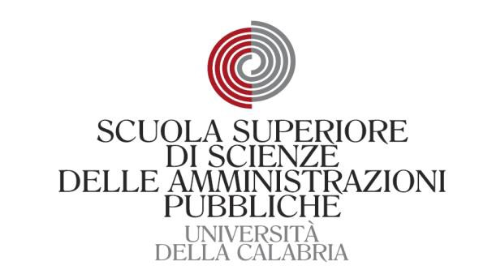

Master in

Management delle Amministrazioni Pubbliche

(XIV edizione)

**Modulo IV**

"L’attività e i contratti delle amministrazioni pubbliche. Il lavoro pubblico"

Lezioni del 16-17 Giugno 2023

**Prof.ssa Miriam Allena**

Università Bocconi Milano

**ABSTRACT**

- I principi generali nel nuovo codice

- Le procedure di scelta del contraente. Procedure ordinarie. Procedure straordinarie.

L'affidamento di servizi attinenti all'architettura e all'ingegneria

**Materiali didattici e letture**